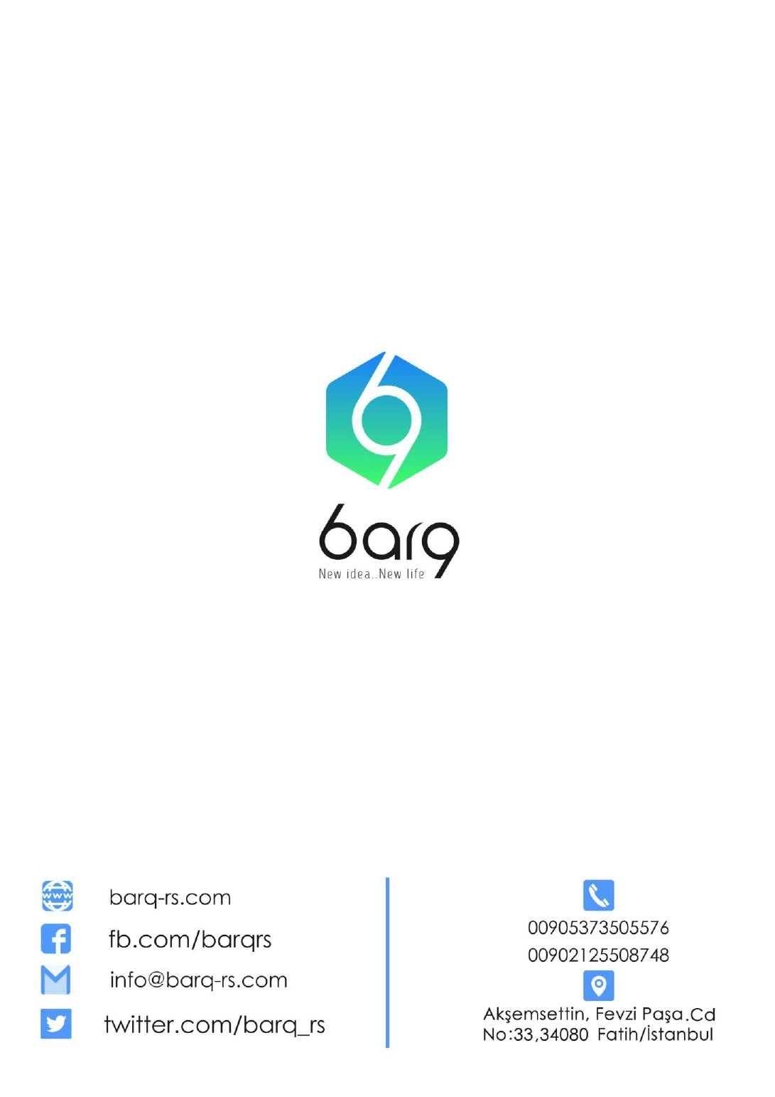
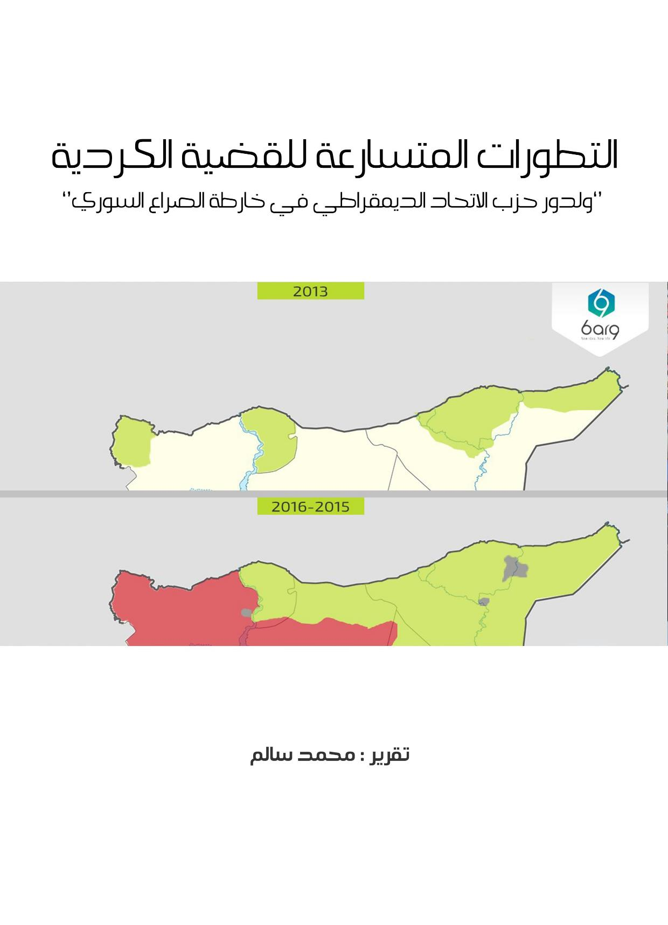

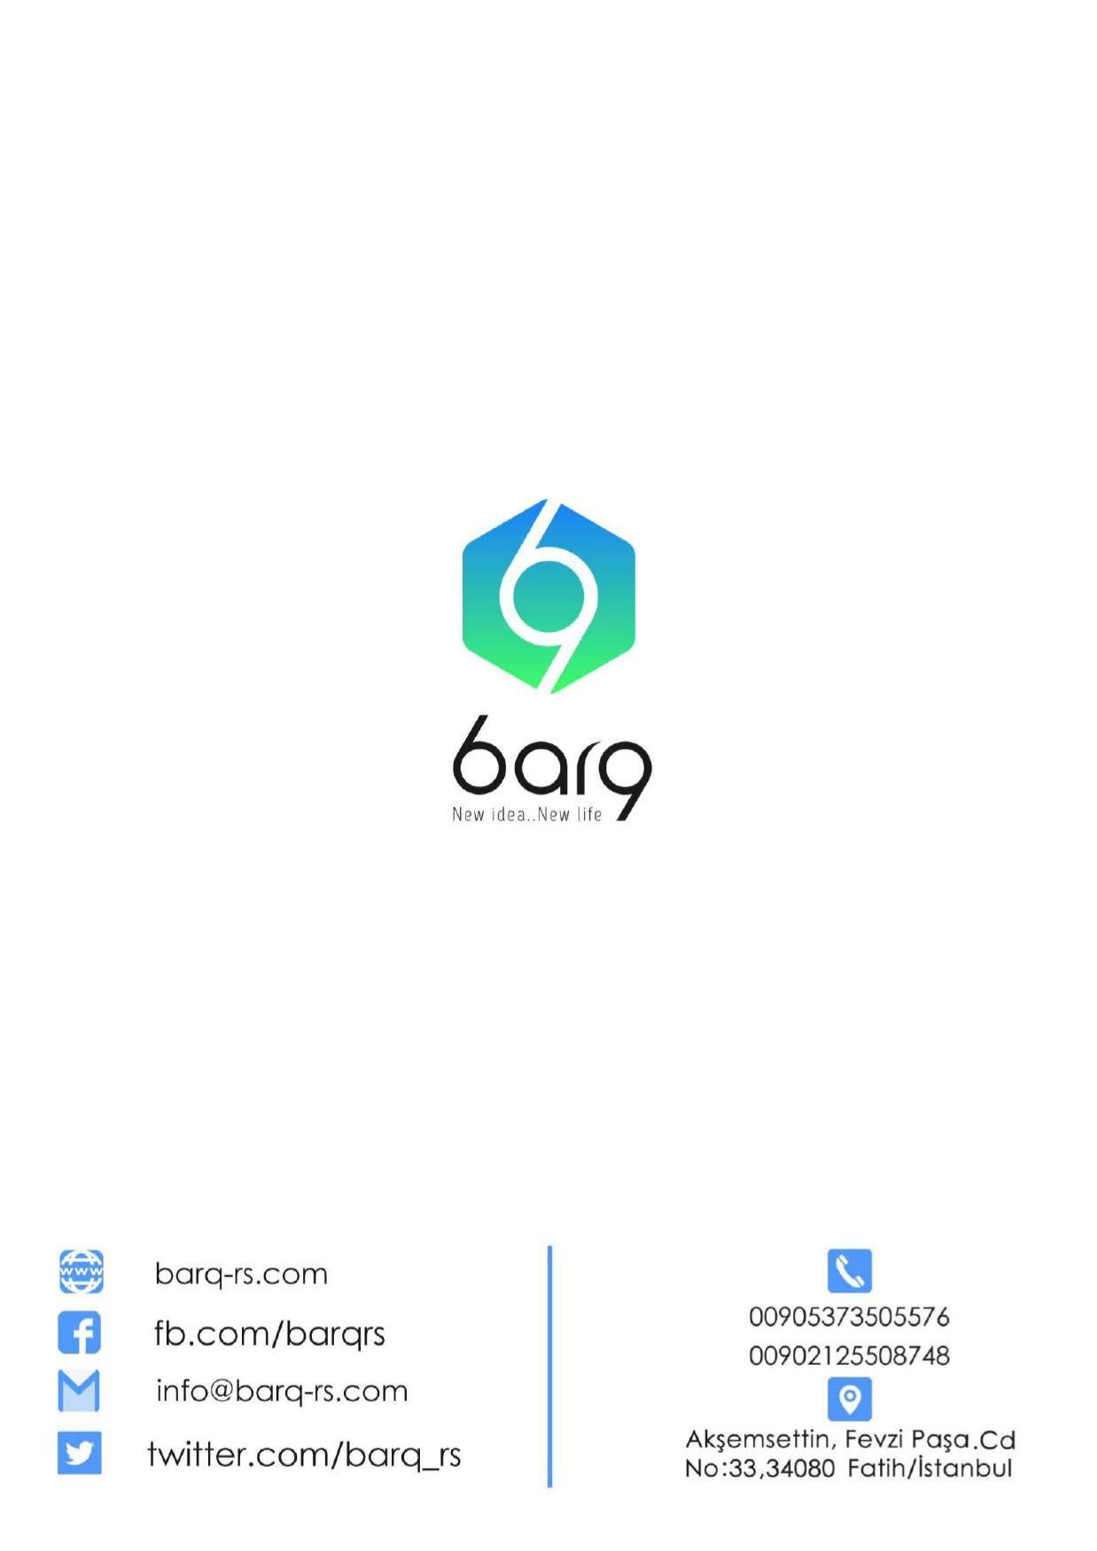

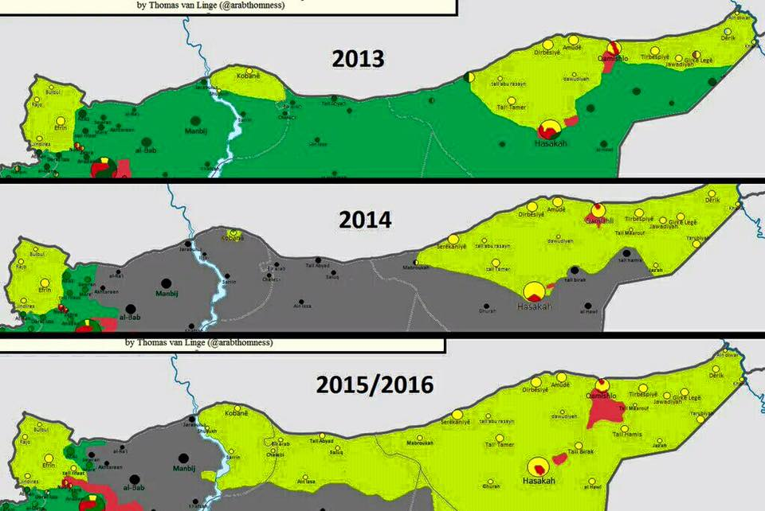
أولاً - مقدمة:
مثّل الصّعود الدراماتيكي لحزب الاتحاد الديمقراطي الكردي ولذراعه العسكرية المُتمثّلة بوحدات الحماية الكردية تغيراً استراتيجياً هاماً في الشمال السوري، حيث غدت هذه الوحدات المدعومة من طيران التحالف الدولي اللاعب الأبرز المعتمد عليه في قتال "تنظيم الدولة" فضلاً عن محاولات تعويم نموذجه السياسي المتمثّل ب"قوات سورية الديمقراطية" بوصفها غطاء سياسياً "جامعاً" يدحض مزاعم الخصوم حول وجود أجندات عرقية سياسية معيّنة، وللوقوف عميقاً على الأسباب والخلفيات التي أدّت إلى هذه التغيرات على الأرض، ونظراً للغموض الذي يكتنف الملف الكردي بشكل عام، لا بدّ من استعراض الواقع الكردي السوري السياسي حالياً، مع استعراض الخلفية التاريخية للقضية الكردية بوصفها تشكل زخماً دافعاً لا يمكن انكار دوره في الأحداث الراهنة.
ثانياً - لمحة تاريخية:
مع انهيار السلطنة العثمانية، ثم التقسيم الذي حصل في معاهدة سايكس بيكو والمعاهدات التي تلتها (معاهدة سيفر ثم الغائها بمعاهدة لوزان)، ظهرت المشكلة الكردية كجزء من فراغ الهوية الذي عزّز وجوده انهيار الدّولة العثمانية، فالدولة العثمانية كانت تشكل مظلة تجمع كل " الشعوب العثمانية"، ومع صعود الأفكار القومية وظهور فكرة المواطنة التي انتقلت آثارها ومفاهيمها إلى الشرق، حاولت الدولة العثمانية القيام ب "إصلاحات سياسية" تبنت المساواة بين جميع أفراد الرعية العثمانية، ولكنها ونتيجة لضعفها ولكونها غدت "الرجل المريض"، سرعان ما انهارت، وتمّ تقسيم مناطق نفوذها السابقة من خلال اتفاقية سايكس بيكو. وجد الأكراد أنفسهم في الدول التي نتجت عن التقسيم مُضطّهدين في معظم حقوقهم اللغوية والثقافية والقومية، وخاصة مع تنامي سيطرة الأحزاب القومية التركية والعربية.
ففي تركيا، أدت سياسة التّتريك التي قامت بها الحركات القومية التركية إلى نشوب عدّة ثورات كردية قُمعت بوحشية كبيرة، وأدّت الى موجات هجرة متتالية إلى مناطق الجزيرة السورية، حيث تسكن نسبة كبيرة من الأكراد السوريين، فكانت الهجرة الكبرى الأولى بين عامي (1925_ 1939)، والتي تمّ اعطاء المهاجرين فيها الجنسية السورية، ثم كانت الهجرة الثانية بين عامي (1945_ 1963)، والتي ما زالت إشكاليات المهاجرين فيها حتّى اليوم، فيما يُعرف بأزمة المكتومين الذين تم استثنائهم من الجنسية بحسب احصاء 1963.
كانت القضية الكردية أداة سياسية تُوظّف بيد حكومات الدول الأربعة ذات الشأن (إيران – تركيا –سورية _ العراق)، فكانت كلّ دولة تدعم أكراد الدولة الأخرى نكاية بها في الوقت الذي تقمع فيه أكراد دولتها. ينتشر الأكراد في سورية في ثلاثة مناطق رئيسية منفصلة هي الحسكة، وكوباني (عين العرب) وعفرين في ريف حلب، بالإضافة إلى أحياء متعددة في دمشق وحلب، ولعلّ هذا التّوزع والانتشار في مناطق غير مُتّصلة، مع وجود المُكوّنات الاثنية والقومية السورية الأخرى في ريف الحسكة، إضافة إلى عدم وجود الطبيعة الجبلية للتضاريس في المناطق ذات الغالبية الكردية كما في الجنوب الشرقي لتركيا، وجبال قنديل في شمال العراق، وما عرف من شدّة السُّلطة القمعية في سورية، كلُّ تلك العوامل، لم تُهيأ لتوسع الأعمال الاحتجاجية ضدّ النّظام السُّوري.
كان لواء إسكندرون مسألة عالقة بين تركيا (المتقاربة مع اسرائيل والعضو في حلف شمال الأطلسي) وسورية (التي كانت محسوبة على المعسكر الشرقي والاتحاد السوفييتي)، بالإضافة الى الخلاف السوري – التركي على مياه نهر الفرات الهامّة كمصدر مائي لسورية. وقد وجد حافظ الأسد فرصة للضغط على تركيا عبر دعم حزب العمال الكردستاني الذي كان يخوض حرب عصابات ضدّ الدّولة التركية، سمحت سورية لحزب العُّمال بإقامة المعسكرات التّدريبية في سورية ولبنان، واستمرّ هذا الدّعم حتى العام 1998، عندما هددّت أنقرة بعمل عسكري ضدّ سورية، فتوقّفت الأخيرة عن دعم حزب العمال، وطردت عبد الله أوجلان من أراضيها، الأمر الذي أدّى إلى اعتقاله في النهاية على يد السّلطات التركية التي حكمت عليه بالسّجن المؤبد.
ونتيجة لتغير السياسة السورية تجاه حزب العمال الكردستاني، تمّ وبشكل سري في العام 2003 تأسيس الجناح السوري للحزب، والذي بات يعرف ب "حزب الاتحاد الديموقراطي"، وفي عام 2004، وعقب مباراة لكرة القدم في مدينة القامشلي، اندلعت احتجاجات كردية تمّ قمعها من قبل السلطات السورية بالوحشية المعهودة عنها، ويدّعي حزب الاتحاد الديموقراطي دوراً كبيراً في هذه الانتفاضة، وتمّ على أثرها اعتقال عدد كبير من النّشطاء الأكراد وأعضاء من حزب الاتحاد الديمقراطي، وكان من بينهم صالح مسلم (زعيم الحزب الحالي)، والذي كان عُضواً في اللجنة التنفيذية للحزب.
ثالثاً -أهم القوى الكردية - السورية المؤثرة ومواقفها من الحراك السوري:
تعتبر الساحة السياسية الكردية مُقسّمة بشكل رئيسي بين حزب الاتحاد الديمقراطي، والمجلس الوطني الكردي (الذي يضم عدة أحزاب كردية سورية)، وهناك أحزاب أخرى وقوى صغيرة كالقوى الكردية الإسلامية.
- حزب الاتحاد الديمقراطي ( PYD ):
تمّ تأسيس الحزب في العام 2003 كردّ فعل على تغيّر السياسة السورية تجاه حزب العمال الكردستاني الذي كان يقوم بالعمليات العسكرية ضد الدولة التركية، وخاصة مع تحسن العلاقات السورية التركية، ويعدّ حزب العمال الكردستاني واحداً من أربعة أحزاب تتبع فكر مؤسس حزب العمال الكردستاني عبد الله أوجلان، لم يُعرف عن الحزب ممارسة العمل العسكري ضدّ نظام الأسد في ما قبل الثورة السورية، ومع بداية الاحتجاجات السورية، عاد زعيم الحزب صالح مسلم إلى سورية، وظهرت ذراع عسكرية للحزب باسم ( وحدات حماية الشعب الكردي)، والتي أخذت على عاتقها القيام بمليء الفراغ الأمني والعسكري بعد انسحاب النظام الجزئي من أغلب المناطق الكردية في الحسكة وحول كوباني، وفي عفرين.
تمّ اتّهام الحزب من قبل خصومه بأنه كان يمارس دور " الشّبيحة " في المناطق الكردية، بينما ينفي الحزب ذلك، ويُرجّح بأنّ النظام قد أعاد استعمال ورقته القديمة نفسها ضد تركيا عندما كان يدعم حزب العمال الكردستاني، وذلك في ردّ على دعم تركيا للمعارضة المسلحة، وفيما يبدو أنّه تقاطع في المصالح بين الطّرفين، فالنّظام السوري يدعم الفرع السوري لحزب العمال في منطقة حرجة على الحدود مع تركيا، ممّا يعني تهديد أمن الحدود التركية، مع التّلويح بإمكانية أن يتّخذ حزب العمال المناطق الكردية في سورية - وبشكل مشابه لجبال قنديل في شمال العراق – كملاذات آمنة ونقاط انطلاق لهجماته ضدّ أهداف داخل تركيا، وعلى المدى البعيد، سيعني ذلك دعماً للطموحات الانفصالية لحزب العمال، وهذا ما أسهم -فيما بعد- في توقف عملية السلام الكردية - التركية التي أطلقها حزب العدالة والتنمية.
في نفس الوقت، يرى حزب الاتحاد الديمقراطي - بوصفه الفرع السوري لحزب العمال - فرصته الذهبية في الحصول على منطقة ينقل من خلالها الايديولوجيا التي يتبناها والتي كافح على أساسها لسنوات طويلة من النظرية إلى التطبيق، الأمر الذي هيّأ لإنشاء نموذج الإدارة الذاتية الديمقراطية للمناطق الكردية، والتي تشمل كل النشاطات المدنية بالإضافة إلى مرتكزات الحماية الأمنية والعسكرية، وبشكل ينافس اقليم كردستان وزعيمه برزاني، والذي يعدّ المنافس الّلدود للاتحاد الديمقراطي في تمثيل القضية الكردية.
من الجدير بالذكر، أن مشروع " الإدارة الذاتية الديمقراطية" المعلن من قبل حزب الاتحاد الديمقراطي غامض وغير واضح الأجندات، فيما يبدو أنّه محاولة لإعطاء هامش أكبر من المرونة في التنظير، لإتاحة مزيد من الخيارات الواسعة في التطبيق بحسب توازن القوى والمآلات المحتملة التي يمكن الوصول إليها، الأمر الذي يزيد من هواجس مختلف الأطراف المُتخوّفة من خطوات انفصالية (تركيا – المعارضة السورية)، إضافة إلى المنافسين الايديولوجيين (البرزاني والأحزاب الموالية له).
- المجلس الوطني الكردي:
تأسس المجلس الوطني الكردي في أربيل في 26 من أكتوبر 2011، تحت رعاية مسعود بارزاني، رئيس إقليم كردستان، وزعيم الحزب الديمقراطي الكردستاني، ويضم المجلس 15 حزباً كردياً، أبرزها، الحزب الديمقراطي الكردستاني في سوريا بقيادة عبد الحكيم بشار، وهو الوجه السوري للحزب الديمقراطي الكردستاني بزعامة برزاني. لا يمتلك المجلس ذراعاَ عسكرية كتلك التي يمتلكها نظيره (حزب الاتحاد الديمقراطي)، ولكنّ عدداً من الشباب الأكراد السوريين والجنود المنشقين الذين يتمّ تدريبهم في كردستان العراق، وبدعم من حكومتها يُرجّح بأن يكونوا قد شكّلوا الذّراع العسكري للمجلس، ومع ذلك، يُشكّكُ ناشطون أكراد في سيطرة المجلس على هذه القوة العسكرية الناشئة المدعومة بشكل مباشر من برزاني.
وبعد تشكيل المجلس الوطني الكردي، جرت جولات متعددة من المفاوضات الماراتونية مع المجلس الوطني السوري (ممثل المعارضة السورية في ذلك الوقت) بهدف الانضمام إلى الأخير، ولكنها باءت بالفشل، وكانت الخلافات الرئيسية على تصوّرات مستقبل الدولة السورية، فبينما أصر المجلس الوطني الكردي على اللامركزية السياسية، رفض المجلس الوطني السوري الحديث عن كل ما هو فوق اللامركزية الإدارية. ويبدو بأنّ المجلس الوطني اعتمد الرؤية الفكرية لجماعة الاخوان المسلمين، والتي كانت تلعب دوراً مُهماً في قرار المجلس الوطني السوري، فالرؤية الاخوانية للقضية الكردية تنطلق من حق المواطنة، والتساوي في الحقوق والواجبات بين كل المواطنين من مختلف الفئات، مع "الاعتراف بالخصوصية والحقوق الثقافية للإخوة الكورد".
ومع إدراك برزاني لضعف التمثيل الداخلي للمجلس الوطني الكردي، وعدم وجود قوة عسكرية له على الأرض، قرر القيام بخطوة براغماتية تتمثل بحل وسط بين المجلس الوطني الكردي وحزب الاتحاد الديمقراطي، فتمّ في أربيل في 12 حزيران 2012، وتحت رعاية برزاني توقيع اتفاق على تشكيل " الهيئة الكردية العليا" بين المجلس الوطني الكردي، وحزب الاتحاد الديمقراطي.
والهدف من تشكيل هذه الهيئة هو تقاسم السلطة في ما يُعرف ب"غربي كوردستان" بين الطرفين الرئيسيين، ولم يكن حزب الاتحاد الديمقراطي أقلّ براغماتية من برزاني، فكلّ منهما يحتاج الآخر، فيتمتّع المجلس الوطني الكردي بشرعية خارجية بدعم من برزاني الذي يُعتبر رئيساً شرعياً لإقليم كردستان العراق، كما يتمتّع بعلاقات طيبة مع أنقرة، وكان المجلس الوطني السوري (المُمثّل الشّرعي للمعارضة السورية غير الكردية) يفاوض المجلس الوطني الكردي على انضمامه للمجلس كمُمثّل عن الأكراد بناء على شرعيته المذكورة، وفيما يفتقر المجلس الكردي للشرعية على الأرض نسبياً، يتمتّع حزب الاتحاد الديمقراطي بدوره بشرعية القوة المفروضة بحكم الأمر الواقع، فيما يفتقر بدوره للشّرعية التّمثيلية الخارجية، لارتباطه بمحور النظام وايران من جهة، ولارتباطه - وهو الأهم – بحزب العمال الكردستاني المصنف رسمياً على أنه ارهابي بالنسبة لتركيا و أمريكا و أوربة.
بيد أنّ الاتّفاق بقي مُجرّد حبر على ورق، واصطدم بصعوبات التّنفيذ، وخاصة فيما يتعلق بالقضايا الأمنية والعسكرية، فلم توافق وحدات الحماية على ادخال قوات البيشمركة لتشكيل جيش وقوات أمنية مشتركة، ولا على تشكيل إدارة مشتركة للمعابر. لاحقاً، وصف مسؤولو PYD بعض القرارات المتخذة بشكل أحادي من الحزب بأنها "قرارات الهيئة الكردية العليا"، ومنها رفض دخول قوات البيشمركة الكردية، فيما يبدو أنّها محاولة للاستفادة من شرعية الهيئة بوصفها مُمثّلاً لكل الأكراد دون دفع غُرم ذلك بتنفيذ بقية بنود الاتفاق.
مع انسداد الطريق في وجه المجلس الوطني الكردي في محاولات الشراكة مع حزب الاتحاد الديمقراطي، اتّجه المجلس وتحت ضغط برزاني نحو الانضمام الى الائتلاف الوطني السوري (والذي تمّ الضغط عليه من أنقرة بدروه)، وشهد الشهر التاسع من العام 2013 توقيع اتفاقية أصبح من خلالها المجلس الوطني الكردي جزءاً من الائتلاف الوطني السوري.
ويظهر من الاتفاقية، تنازل المجلس الوطني الكردي عن شروطه السابقة مع المجلس الوطني السوري التي كانت تتمحور حول اللامركزية السياسية وليس فقط الإدارية، مع ذلك، تحفّظ المجلس على البند الثالث الذي ينصّ على أنّ (سورية الجديدة دولة ديمقراطية مدنية تعددية، نظامها جمهوري برلماني يقوم على مبدأ المواطنة المتساوية وفصل السلطات وتداول السلطة وسيادة القانون، واعتماد نظام اللامركزية الإدارية بما يعزز صلاحيات السلطات المحلية)، ويقترح بأن أفضل صيغة للدولة السورية هي صيغة دولة اتحادية.
رابعاً: تطورات دراماتيكية، حزب الاتحاد الديمقراطي يفرض واقعاً على الأرض:
بدءاً من تشرين الأول من العام 2013، شهدت المناطق ذات الغالبية الكردية وعموم الشمال السوري تحولات نوعية متسارعة، حيث أعلن حزب الاتحاد الديمقراطي عن مشروعه للإدارة الذاتية في ثلاث مقاطعات منفصلة (الحسكة – كوباني – عفرين)، وكان لدخول تنظيم الدولة لكوباني الأثر الأكبر في إعطاء زخم "شرعي دولي" لوحدات الحماية الكردية بوصفها المُؤهّلة لمحاربة "الإرهاب" المُتمثّل في "تنظيم الدولة"، حيث تمّ تدخّل التّحالف الدّولي لدعم الوحدات بالضربات الجوية في مواجهة تنظيم الدولة، نتيجة لذلك، استطاعت وحدات الحماية فرض واقع جديد على الأرض، حيث شهدت المنطقة لأول مرة اتّصالاً جغرافياً بين كانتوني الحسكة وعين العرب (كوباني) تحت سيطرة وحدات الحماية.
- إعلان الإدارة الذاتية:
بعد حوالي ثلاثة أشهر من انضمام المجلس الوطني الكردي للائتلاف، وفيما بدا ردّاً عملياً على الأرض، ودون أيّ اعتبارات للمجلس الوطني الكردي، أعلن حزب الاتحاد الديمقراطي - وبشكل أحادي - إدارة ذاتية في ثلاث مناطق هي: الحسكة، كوباني، وعفرين. تزامن ذلك مع قطيعة سياسية مع المجلس الوطني الكردي، الأمر الذي كان يعني إنهاء أيّ شكل من التنسيق بين الجانبين في "الهيئة الكردية العليا".
وفي تطبيق عملي للنّهج الأحادي الذي نهجه حزب الاتحاد الديمقراطي في فرض واقع على الأرض، سيطرت وحدات الحماية على معبر اليعربية مع العراق، والذي مثّل شرياناُ مهماً لمناطق سيطرة (PYD) في الحسكة بعد اغلاق معبر سيمالكا مع اقليم كردستان العراق، حيث تمّ إغلاق معبر سيمالكانتيجة الخلافات الحادة بين حزب الاتحاد الديمقراطي (PYD) من جهة، وحكومة اقليم كردستان بقيادة برزاني والمجلس الوطني الكردي من جهة ثانية. رفضت كل من أنقرة وأربيل والائتلاف السوري إعلان الفدرالية ببيانات منفصلة، ولكن دون تحرك عملي واضح. وفي آذار من العام 2016، أعلن حزب الاتحاد الديمقراطي عن قيام الفدرالية في الشمال السوري، والتي لاقت ردّات فعل مشابهة، ولم تلق دعماً أمريكياً علنياً.
- وحدات الحماية الشعبية الكردية تتمدد:
مع بداية ظهور التنظيمات السلفية الجهادية، كان صدّ هجماتها على المناطق الكردية من قبل وحدات الحماية (YPG) أهمّ عامل ساهم في تحقيق شرعيتها الداخلية لدى الحاضنة الكردية، عزّز ذلك غزو تنظيم الدولة لمنطقة كوباني، وسرعان ما تدخّل التحالف الدولي دعماً لمقاتلي YPG وبشكل رئيسي.
استشعرت أنقرة خطورة هذا مبكراً، حيث ستحظى وحدات الحماية بمزيد من الشرعية الخارجية من خلال دعم التحالف لهم (إضافة إلى تعزيز الشرعية الدّاخلية الموجودة أصلاً، والمبنية على أساس حماية الشعب الكردي)، فحاولت أنقرة ادخال مجموعات من الجيش الحر بقيادة العقيد عبد الجبار العقيدي للمساهمة في تحرير كوباني، بهدف إظهار وحدة الأراضي السورية ومسؤولية "الجيش الحر" بوصفه جيش كل السوريين عن تحرير بلدة "كوباني السورية"، ومنعاً لانفراد وحدات الحماية بالمنطقة بعد التحرير، الأمر الذي سيعزز طموحاتها الانفصالية.
ومع ذلك، ورغم مشاركة بعض كتائب الحر بقيادة العقيدي، ولواء ثوار الرقة، إلا أنّها بقيت مشاركة رمزية لانشغال فصائل المعارضة بجبهات كثيرة من النظام وتنظيم الدولة وخاصة في حلب، وبقيت اليد العليا لوحدات الحماية، والتي استطاعت وبإسناد جوي من التحالف طرد تنظيم الدولة من محيط بلدتي رأس العين وكوباني، ثم التّقدم على شكل فكي كماشة من جهة الحسكة و جهة كوباني، وصولاً إلى المبروكة ثم سلوك، ثم بلدة تل أبيض الحدودية الهامة، وبذلك تمّ طرد تنظيم من كامل المنطقة الحدودية مع تركيا شرق نهر الفرات، وتمّ تحقيق الاتّصال بين كانتوني الحسكة وكوباني.
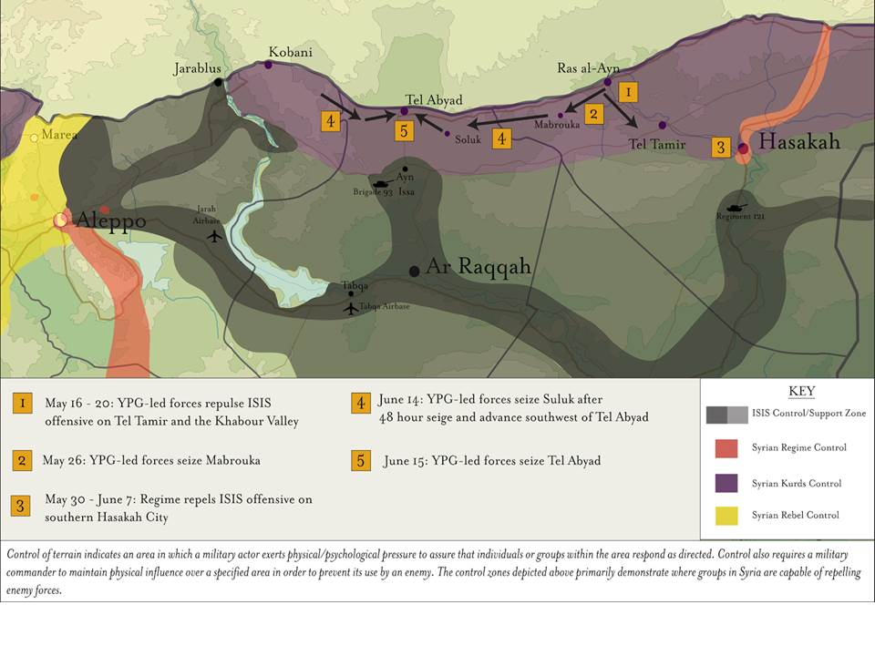
خارطة تظهر قيام وحدات الحماية بالتمدد وتحقيق الاتصال بين كانتوني كوباني والحسكة.
وخلال فترة تمدد الوحدات طوال أشهر طويلة في شرق نهر الفرات من الحسكة وصولاً الى جرابلس، تمّ اتّهام وحدات الحماية بالقيام بانتهاكات عديدة، كالقيام بتهجير العرب والتركمان بذريعة انتمائهم أو موالاتهم لتنظيم الدولة، ورغم انكار الوحدات قيامها بذلك، فإن الشهادات والتقارير المتعددة، إضافة إلى لجنة تقصي الحقائق التّابعة للائتلاف الوطني للمعارضة أكّدت الانتهاكات. في الحقيقة، لم يكن هذا التّمدد السريع للوحدات على حساب تنظيم الدولة مختلفاً عن تمدّد تنظيم الدولة (صاحب شعار باقية وتتمدد) من جهة عدم صلابته واعتماده على أسس هشّة غير واقعية، وخاصة فيما يتعلق بالتّوافق مع السكان المحللين (وخاصة من العرب والتركمان) في المناطق الجديدة، والذي أدّى بدوره إلى هشاشة في الوضع الأمني، فتكررت حالات السيارات المفخخة والهجمات الانتحارية في معاقل الوحدات في الحسكة و القامشلي، واستطاع مقاتلو تنظيم الدولة في إحدى العمليات التسلل إلى مدينة كوباني رغم بعدها عن خطوط التّماس.
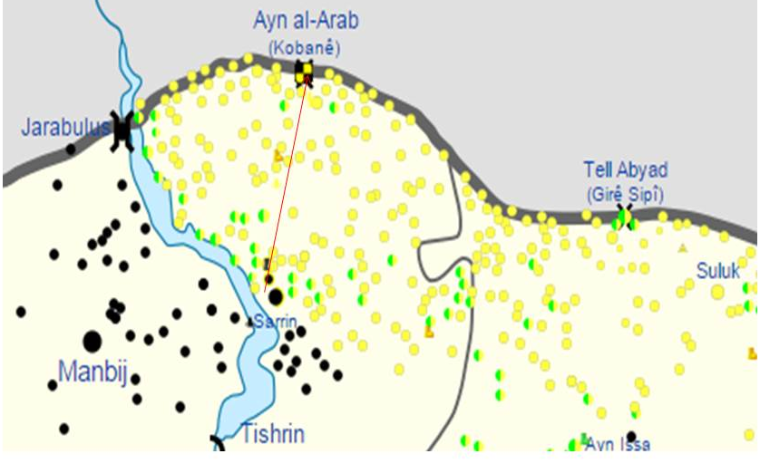
توضح الخارطة اتجاه تسلل مقاتلي الداعش المرجح من صرين الى كوباني.
إلى جانب ذلك، ظهر الاستقطاب والتّوتر بين السكان المحليين وفصائل المعارضة من جهة (بما فيها التي تحالفت مع وحدات الحماية كلواء ثوار الرقة)، ووحدات حماية الشعب من الجهة الأخرى بشكل متكرر، وفي الشهر التاسع من العام 2015، استضافت مدينة أضنة التركية محادثات للتّسوية بين ممثلين عن السكان المحليين لمدنية تل أبيض، وممثلين عن وحدات الحماية، وفي النهاية تم الاتفاق على جملة من القضايا تضمّنت رفع علم الثورة السورية، والإدارة المدنية لمعبر تل أبيض، إلا أنّ سكان مدينة تل أبيض فوجئوا بزيادة الممارسات القمعية والاعتقالات التعسفية بعد الاتفاق، و تمّ اعتقال ناشط ثوري قديم من المدينة، والذي توفي لاحقاً في سجن الوحدات، الأمر الذي حدى باللجنة المفاوضة عن السكان المحليين لإصدار بيان بوقف كل الأنشطة التفاوضية مع وحدات الحماية، واعتبارها قوات احتلال للمدينة. ومؤخراً، امتدّت الاحتجاجات على سلطة ال PYD إلى الأقليات المسيحية، حيث اعتبر "المرصد الآشوري" أنّ عملية الإحصاء التي تقوم بها الإدارة الذاتية تهدف إلى إحداث تغييرات ديمغرافية ترقى إلى أن تكون نوعاً من أنواع " التطهير العرقي"، وهو الاتهام الذي اتهمت تركيا PYD به من قبل.
ج) عملية درع الفرات وإجهاض الخطوة الأخيرة للحلم الفيدرالي:
بعد نجاح وحدات الحماية في تحقيق الاتصال بين اثنين من كانتوناتها (كوباني والحسكة)، تطلّعت إلى العبور إلى الغرب من نهر الفرات للوصول إلى كانتونها في عفرين، وتحقيق الاتصال الجغرافي بين كل مكونات "الإدارة الذاتية - مشروع الفدرالية"، واستغلت الوحدات توتر العلاقات التركية الروسية بعد حادثة إسقاط الطائرة الروسية، والذي أدّى إلى عدم قدرة أنقرة على التدخل في سورية، وتمكّنت الوحدات من تجاوز الخطّ الأحمر التركي من خلال عبور نهر الفرات إلى الغرب منه، ثمّ الاستيلاء على مدينة منبج الهامة، ولكن وبعد تحسن العلاقات التركية الروسية، وتخلّص الحكومة التركية من معارضة الكيان الموازي داخل الجيش للتدخل في سورية (بعد اجهاض محاولة الانقلاب)، تدخّلت القوات التركية بشكل مباشر لدعم فصائل المعارضة السورية في المنطقة الواقعة غربي نهر الفرات، واستطاعت تنظيف الشريط الحدودي من تنظيم الدولة، وتحرير بلدات هامة كالراعي، ودابق ذات الأهمية الرّمزية الدينية لتنظيم الدولة، وتسعى فصائل المعارضة المدعومة من تركيا للتقدم باتّجاه مدينة الباب، والذي يعني إجهاضاً لمساعي وحدات الحماية في تحقيق الاتصال الجغرافي بين مقاطعاتها لتحقيق "الفدرالية".
خامساً -خاتمة:
في خضمّ سعيه للوصول إلى أقصى ما يمكن من السيطرة والانفصالية والاستقلالية، يحاول حزب الاتحاد الديمقراطي أن يفرض أمراً واقعاً على الأرض دون مراعاة للتّوافق مع القوى السياسية الكردية، فضلاً عن المكونات العرقية الأخرى في الشمال السوري، يعتمد الحزب على استغلال التّناقضات الإقليمية والدولية، كما ينهج نهجاً براغماتياً لدرجة تبدو أنّه يجمع المتناقضات في سبيل الوصول إلى هدفه الغامض بالنسبة للمكونات الأخرى، والذي يبدو أحياناً – الغموض – مُتعمّداً بهدف الانفتاح على مختلف احتمالات تطور موازين القوى على الأرض، ولكنّ هذا في حدّ ذاته يعكس قصوراً واضطراباً في تقدير الموقف المرحلي وكيفية التعامل مع الظرف الراهن، والذي يحتاج إلى حكمة ورؤية توافقية (وليست أحادية) مع الأحزاب والمكونات الأخرى حول شكل العقد الاجتماعي السياسي بين المكونات والأحزاب في المنطقة.
اللعب على التّناقضات الإقليمية والدّولية دون الوصول إلى تفاهمات مع باقي الأطياف المجتمعية السورية والسياسية الكردية لن يؤدّي إلى حلول حقيقية تدعم الاستقرار واستدامته، على العكس من ذلك، سوف يُؤجّج الصراعات ويُذكيها، حيث لم يعد هناك مكان في سورية المستقبل للنّهج الشُّمولي المبني على ثقافة الحزب الواحد، والذي لو كانت مجدياً عملياً، لكان قد نجح مع حزب البعث (الذي اضطهد الأكراد والعرب)، فضلاً عن مختلف تجارب الأحزاب الشُّمولية في العالم. على الرّغم من اعتراف العديد من التّيارات السياسية التي تنتمي إلى مختلف الأطياف بحقوق الأكراد ومظلوميتهم التاريخية، إلا أنّهم يتّهمون حزب الاتحاد الديمقراطي (كما تتهمه أطياف كردية) بمحاولة احتكار مظلومية الأكراد واستغلالها لتحقيق أجنداته الخاصّة بشكل مشابه لاستخدام حزب البعث لفكر القومية العربية كواجهة لاغتصاب السّلطة والتّغول عليها، وبشكل مشابه لما يدّعيه تنظيم الدولة من احتكار لتمثيل مطالب العرب المسلمين السنة.
تقف القضية الكردية في سورية (وفي المنطقة) اليوم أمام فرصة تاريخية لتحقيق ما يصبو إليه الشعب الكردي من حقوق، يتطلّب هذا أن يُعيد حزب الاتحاد الديمقراطي نظرته إلى تشاركية السلطة مع بقية الأحزاب الكردية (وبخاصة أحزاب المجلس الوطني الكردي )، ومن ثمّ الانطلاق للبحث عن صيغة عقد اجتماعي توافقي مع بقية أطياف الشعب السوري وضمن إطار الدولة السورية، ووفق مبدأ المواطنة الذي يكفل التّساوي في الحقوق والواجبات بين مختلف الأطياف، وبما يضمن حقوق الأكراد دون ظلم أو حيف لبقية الأطياف (وخاصة للأكثرية العربية السنية)، التي لم تكن أبداً أقلّ معاناة من ظلم نظام الأسد الدكتاتوري على مدى سنوات طويلة، وعلى حزب الاتحاد الديمقراطي كذلك أن يفكّ ارتباطه بحزب العمال الكردستاني وأجنداته العابرة للحدود، وإعلان الالتزام بعلاقات طيبة مبنية على حسن الجوار مع تركيا. وفي المقابل، على فصائل المعارضة المسلحة (وخاصة الفصائل الإسلامية) أن ترتقي في طروحاتها على الأقل إلى طروحات المعارضة السياسية فيما يتعلق بقضية المواطنة، فلا يكفي الطّرح الإجمالي عن "حقوق الشعب الكردي التي ضمنها الإسلام" دون تبني المواطنة التي تكفل التّساوي في الحقوق والواجبات بين جميع السوريين، إضافة إلى النصّ على الاعتراف بالحقوق اللغوية والثقافية للأكراد بوصفهم شعباً حياً أصيلاً من شعوب المنطقة.
الباحث: محمد سالم
أهم المراجع:
- الصعود الهش لحزب الاتحاد الديمقراطي – تقرير لمنظمة ازمات الدولية.
- أكراد سورية صراع داخل الصراع _ تقرير لمنظمة أزمات الدولية.
- الإدارة المحلية في مناطق كرد سورية (عفرين نموذجاً) – مركز عمران للدراسات.
- القضية الكوردية ..استحقاقات التجربة د عبد الحسين شعبان. – موقع الجزيرة نت.
- حزب الاتحاد الديمقراطي الكوردستاني _ مركز كارنيغي.
- المجلس الوطني الكردي في سورية _ مركز كارنيغي.
- مسألة أكراد سورية – الواقع – التاريخ – الأسطورة: فريق من الباحثين المركز العربي للأبحاث ودراسة السياسات.

جميع الحقوق محفوظة لدى مركز برق للأبحاث والدراسات © 2016
“الآراء الواردة في المقال لا تعبر بالضرورة عن وجهة نظر مركز برق للأبحاث والدراسات “

كانت معاهدة سيفر تتضمن حصول "كردستان" على الاستقلال، ولكن حكومة أتاتورك رفضت قبول هذه المعاهدة وعملت على إخراج اليونانيين من آسيا الصغرى وأصرت على تسوية جديدة تحققت لها بالفعل في معاهدة لوزان عام 1923 التي تجاهلت ما أقرته معاهدة سيفر من حقوق للكرد. أنظر: معاهدة سيفر 1920.
من "الإصلاحات" الجديرة بالذكر في هذا السياق، ما يعرف بالمرسوم / الفرمان الهيمايوني للإصلاحات، حيث اعترف الفرمان بالمساواة بين جميع رعايا الدولة العثمانية من مسلمين ومسيحيين، والذي صدر في أعقاب تأييد فرنسا وبريطانيا للدولة العثمانية ضدّ روسيا في حرب القرم.
فرض الكماليون على الدول الكبرى، حينها، معاهدة “لوزان” 1923، التي كرّست حدود الدولة القومية التركية المعروفة، وتحوّلت بموجبها مشكلة الأكراد إلى إشكالية أقلية قومية في إطار الدولة التركية. حالٌ واجهه الأكراد بثورات ضارية ضد سياسة التّتريك التي مارستها الجمهورية التركية الحديثة، فقاموا ب 17 ثورة بين 1925 و1938، كانت أولها ثورة الشيخ “سعيد بيران”، وآخرها ثورة “سيّد رضا”. ومن نتائج سحق الأتراك لثورات الأكراد المتتالية كانت هجرات كردية متتابعة إلى الجزيرة السورية العليا التي ستأخذ اسم “الحسكة” فيما بعد. بناءً على ما سبق، يذهب الكتاب إلى أنّ المسألة الكردية في سوريا هي، من زاوية تاريخية، “مشكلة تركية تساقطت آثارها في سوريا”. لقد ازداد عدد سكان الجزيرة، بفعل هذه الهجرات، من بضعة آلاف إلى أكثر من مئة ألف نسمة عام 1937، ثم ارتفع عام 1943 إلى نحو 146 ألف نسمة، ناهيك عن المكتومين من عرب وكرد. وبعد ذلك، قفز العدد إلى 316083 ألف نسمة مع موجة الهجرة الثانية بين عامي 1945 و1963، فاعتمدت الحكومات السورية سياسات تقييدية في تسجيل الأكراد، وقامت حكومة العظم بإحصاء استثنائي في محافظة الحسكة في 5 تشرين أول/ أكتوبر 1962، اعتُمد مؤشراً أساسياً في تثبيت الجنسية، هو “أن يكون الشخص مسجّلاً في قيود الأحوال المدنية قبل عام 1945، وأن يكون مقيماً في سوريا منذ ذلك الوقت حتى لحظة إجراء الإحصاء”. وكانت نتيجة هذا الإحصاء تسجيل 85 ألف مقيم في محافظة الحسكة بصفة أجانب “أتراك”، للمزيد انظر كتاب (مسألة أكراد سورية_ الواقع _ التاريخ _ الأسطورة) – إعداد مجموعة من الباحثين في المركز العربي لدراسة السياسات.
"قامت قوى إقليمية ودولية باستغلال القضية الكردية لصالحها واستخدمتها ورقة لخدمة مصالحها، وكان بعضها يدعم كرد جيرانه بينما يضطهد الكرد في بلاده"، د عبد الحسين شعبان، القضية الكردية .. استحقاقات التجربة، فقرة استغلال القضية.
"وأشار صالح مسلم إلى دور حزب الاتحاد الديمقراطي PYD في انتفاضة قامشلو وقال: ”بعد تأسيس حزبنا بعدة أشهر حمل على عاتقه قيادة انتفاضة “قامشلو” عام 2004, ومنذ ذلك الوقت وحتى هذا اليوم مازال حزبنا يضحي.."، الموقع الرسمي لحزب الاتحاد الديمقراطي، مسلم: هدفنا تأسيسِ سوريا ديمقراطية ولا نسعى لمنصبٍ أو سلطة.
حزب الاتحاد الديمقراطي في سورية، حزب الحياة الحرة في ايران، حزب العمال الكردستاني في تركيا، حزب الحل الديمقراطي في العراق.
لا توجد معلومات دقيقة عن عدد وحدات الحماية، و لكن تذكر بعض المصادر أنها بين 25000- 30000 مقاتل يتقاضون رواتب شهرية حوالي 150 دولاراً.
تنتشر فكرة الرابط الطائفي بين أوجالان والنظام السوري حيث يُعتقد بأنّ عبد الله أوجلان من الطائفة العلوية رغم كرديته، وأن لذلك ارتباطاً بتحالف PYD مع النظام، أنظر على سبيل المثال: وثائق مسرّبة تكشف: هكذا تواطئ الـ(PYD) مع الأسد ضد مصالح الكرد، وفيها: يختم الناشط الكردي بهزاد يونس بالقول: "طبعاً عمالة قيادة حزب العمال للأسد قائمة أساساً على أسس طائفية لأنهم من نفس طائفة الأسد العلوية و هم الجناح الموالي له ولإيران في المنطقة..
ولعلّ وجود مشروع خاص لPYD كان نقطة خلاف مع النّظام السوري، أدّت في بعض الأحيان إلى اشتباكات حقيقة محدودة بين قوات النظام ووحدات الحماية الشعبية التابعة لحزب الاتحاد الديمقراطي، وكمثال على الخلاف في التصورات والمشروع، لم يقبل النظام تغيير المناهج التربوية لتدريس اللغة الكردية، وهددت وزارة التربية التابعة للنظام بقطع رواتب المدرسين، وفي النهاية تمّ الرضوخ لخطتها..
لعل مما زاد الجدل بشأن خطوة الإعلان عن الإدارة الذاتية هو غموض الهدف السياسي منها، بين من يرى أن الهدف النهائي هو الانفصال وتأسيس إقليم كردستان سوريا على غرار إقليم كردستان العراق، تقرير الجزيرة: الإدارة الذاتية الكردية بين الانفصال والاستحقاق.
تشير بعض المصادر إلى أن عددهم حوالي 4000 مقاتل، شارك حوالي 155 منهم في الأعمال العسكرية ضدّ تنظيم الدولة قرب كوباني، ودخلوا من الحدود التركية، ولكنهم عادوا إلى كردستان العراق فيما بعد.
وبحسب بعض الناشطين الأكراد، لا يختلف تمثيل المجلس الوطني الكردي للشارع الكردي في سورية، عن تمثيل الائتلاف الوطني، ويشككون حتى في أي سيطرة لهم على البيشمركة السورية، "هم فقط أدوات بيد برزاني" بحسب ناشط كردي.
بلغ التوتّر بين المجلس الوطني الكردي والمجلس الوطني السوري أشُده في أعقاب نشر الأخير "الميثاق الوطني: المسألة الكردية في سورية" فى أوائل نيسان/أبريل. استبعدت الوثيقة الصياغة التي تعترف بالأمة الكردية داخل سورية والتي كانت واردة في مسودة البيان الختامي لاجتماع أصدقاء سورية في تونس. وقد دفع هذا الأمر المجلس الوطني الكردي إلى الانسحاب من محادثات الوحدة مع المجلس الوطني السوري واتّهم تركيا بالتأثير على نحو غير ملائم في سياسات المجلس الوطني السوري. وعلى الرغم من ذلك، خفّف المجلس الوطني الكردي مطالبته باللامركزية السياسية داخل سورية في أواخر نيسان/أبريل، ووعد بالموافقة على برنامج سياسي مشترك مع بقية أطراف المعارضة السورية إذا تم قبول ما تبقّى من بنود في أجندته (تقرير منظمة الأزمات الدولية _ الصعود الهش لحزب الاتحاد الديمقراطي).
طرحت الجماعة رؤية جريئة ومتقدمة نسبياً على مختلف الجماعات والأحزاب القومية والإسلامية، مبنية على الالتزام المشترك بالمواطنة.
انظر رؤية جماعة الاخوان للقضية الكردية.
وبحسب محللين لم يكن هذا الأمر مرغوباً من قبل انقرة التي رأت فيه اعترافاً بشرعية PYD، إلا أنه وفيما بعد، حاولت أنقرة احتواء PYD من خلال الاجتماع مع ممثليه عن طريق أجهزة استخباراتها حصراً لمحاولة فك ارتباطه بحزب العمال والنظام السوري.
مثل حزب الاتحاد الديمقراطي ما يسمى ب مجلس شعب غربي كوردستان الذي أنشأه PYD كرد على تشكيل المجلس الوطني الكردي، ليقول بأنه يمثل الشعب بشكل أكبر من تلك الأحزاب التي اتحدت فيما يسمى المجلس الوطني الكردي.
في مثال واضح على موضوع الشرعية، اجتمع وزير الخارجية التركي مع ممثلي المجلس الوطني الكردي، وفي وقت متقارب، اجتمعت اجهزة الاستخبارات التركية مع ممثلي PYD، في دلالة واضحة على اعتراف بشرعية المجلس الوطني الكردي، لأنّ الاجتماع بها تمّ بشكل رسمي وعبر القنوات الدبلوماسية المتخصصة المتمثلة بالخارجية التركية، في الوقت الذي تجتمع الاستخبارات فيه عادة مع "المليشيات والمجموعات التي تعمل خارج نطاق القانون".
بعد أن تم الاتفاق، كان من المفترض تقاسم الوارد المالي من المعابر، إلا أن الوحدات أخذته كله دون اعطاء حصة المجلس الوطني، و قد شكك بعض اعضاء المجلس الكردي بالصلاحيات الحقيقية للمفاوضين و الذين وقعوا على الاتفاقية، و وصوفوهم بأنهم في واد، ووحدات حماية الشعب في واد آخر، تشارك المجلس الوطني الكردي الوصف الذي تصفه ل PYD و YPG معظمُ فصائل المعارضة التي وقعت على هدن مع PYD مرات كثيرة، و تم نقضها ( كما يرون)، و من ذلك ما كان من اتفاق بين غرفة عمليات فتح حلب و YPG في حي الشيخ مقصود في مدينة حلب، حيث أرادت وحدات الحماية فتح معبر مع النظام في حي الشيخ مقصود، الأمر الذي رفضته المعارضة مما أدى الى اشتباكات تبعها مفاوضات و اتفاق بين الطرفين و كان من اهم بنوده عدم فتح معبر مع النظام، وعدم استهداف طريق الكاستيلو من قبل الوحدات، في اليوم الثاني أعلنت غرفة عمليات حلب أن الوحدات نقضت الاتفاق و سمحت بعبور أكراد من الدفاع الوطني من مناطق النظام الى حي الشيخ مقصود، فيما أصبح طريق الكاستيلو (الذي كان يعتبر الشريان الوحيد للمعارضة إلى حلب) هدفاً متكرراً لمدفعية وقنّاصي "وحدات حماية الشعب YPG".
نص الاتفاق الموقع بين المجلس الوطني الكردي والائتلاف الوطني لقوى الثورة والمعارضة السورية.
مقاتلون أكراد يسيطرون على معبر اليعربية الاستراتيجي.
منعت حكومة اقليم كردستان حتى المنظمات غير الحكومية من ادخال المساعدات الانسانية، متهمة حزب الاتحاد الديمقراطي بتوزيع هذه المساعدات باسمه الخاص، الأمر الذي أدى لاحتقان شعبي ضدّ مختلف الأحزاب الكردية بشكل عام.
أكراد يعلنون نظامهم الفيدرالي بسوريا.. وأميركا لا تعترف الائتلاف يرفض الإعلان الكردي ويحذر من تشكيل كيانات تصادر إرادة الشعب السوري
طلبت أنقرة من فصائل المعارضة مقاتلين لضمهم الى مجموعة العقيدي، ولكن استجابة معظم الفصائل كانت ضعيفة، لعدة أسباب منها انشغالهم بمعاركهم الخاصة وجبهاتهم مع النظام، وعدم قناعة مقاتليهم وصعوبة مواجهة حاضنتهم بحقيقة أنهم يرسلون جنودهم إلى كوباني في الوقت الذي تحتاج فيه حلب لكل مقاتل بعد أن كاد يطبق عليها الحصار، ومناطق المعارضة في حمص ودمشق تحت الحصار أصلاً، حتى أنّ العقيدي تم انتقاده بشدة من الإعلام الموالي للثورة بسبب تركه لحلب وذهابه الى كوباني رغم تاريخه الثوري المعروف.
انظر مثلاً: سيطرَ الأكرادُ.. فواجهَ عرب ريف الحسكة التهجير، الائتلاف: تهجير قسري للعرب والتركمان في تل أبيض من قبل “وحدات حماية الشعب”.
وقد أفيد أنهم ارتدوا ثياب وحدات الحماية والجيش الحر واستطاعوا التسلل عبر بلدة صرين وصولاً إلى كوباني، اتهمت وحدات الحماية في البداية تركيا بأنها ساهمت إدخال مقاتلي تنظيم الدولة من الحدود التركية، فيما بعد ترجح أنهم تسللوا عبر بلدة صرين، ومع ذلك، أبقت وحدات الحماية في بيانها على احتمال تسلل بعض المقاتلين من الحدود التركية، بيان الوحدات حول الحادثة: وحدات الحماية الكردية هكذا وصل “داعش” إلى عين العرب.
رفض لواء ثوار الرقة قرار وحدات الحماية بضم تل ابيض إلى كوباني حيث قال: نعلن أن المدينة ستبقى كاملة تابعة إداريا لمحافظة الرقة، ونرفض أي تعديل للحدود الإدارية، وتغيير تبعيتها تحت أي مسمى كان"، انظر: سكان تل أبيض يرفضون ضمهم لعين العرب.
هو الناشط أيمن الطحري، وفي اتصال مع أحد النشطاء في تل أبيض، أفاد بأن أيمن الطحري ناشط ثوري قديم و معروف بنزاهته، وهو من عائلة معارضة للنظام منذ الثمانينيات، و قد تمّ اعتقاله لأن أخاه زعيم قبيلة يسكن في الرقة، ورغم ذلك هو غير مبايع لتنظيم الدولة، وأفاد أيضاً أن أيمن كان مريضاً بالسكري، وأنّ الوحدات في السجن قطعوا عنه الدواء اللازم مما أدى إلى وفاته، وعندما سؤال الناشط عن سبب هذه الأعمال برأيه بالرغم من وجود اتفاقات في أضنة، أجاب بأنهم "اعتادوا أن ما يقوله ممثلو YPG على طاولة المفاوضات مختلف تماماً عما تمارسه الوحدات على الأرض، في تأكيد على ازدواجية وحدات الحماية بين ما تقوله على طاولة المفاوضات، وما تمارسه على الأرض، وبشكل مشابه لما حدث مع المجلس الوطني الكردي والاتفاق حول "الهيئة الكردية العليا".
لجنة مفاوضات “تل أبيض” تعتبر PYD قوة احتلال وتعلن توقف المفاوضات معه.
نناشد المجتمع الدولي المتمثل بهيئة الامم المتحدة، للعمل على ايقاف مشروع الإحصاء السكاني وعدم الاعتراف بنتائجه، ووضع حدّ لتجاوزات وانتهاكات هذه الإدارة بحق ابناء محافظة الحسكة، كون هذه الانتهاكات ترتقي لتكون كنوع من انواع التطهير العرقي، والتمييز بحق المنطقة وسكانها، المرصد الآشوري لحقوق الإنسان: مشروع الإحصاء في الحسكة يرمي إلى تغيير ديموغرافي.
للمزيد: انظر تقدير موقف حول التدخل التركي -مركز برق للأبحاث والدراسات، التدخل العسكري التركي في سورية.

